Gemeente Schagen- Verkeersbesluit reserveren parkeerplaats voor arts, Nieuwstraat 69, Schagen.

Het college van burgemeester en wethouders van de gemeente Schagen heeft de bevoegdheid om op grond van artikel 18, eerste lid, sub D, van de wegenverkeerswet 1994 verkeersbesluiten te nemen;
Krachtens de “Mandaatregeling gemeente Schagen juli 2023”, vastgesteld d.d. 4 juli 2023 door onder meer het college van burgemeester en wethouders en bekendgemaakt op 17 juli 2023, heeft ondergetekende het mandaat om namens het college dit verkeersbesluit vast te stellen en bekend te maken.
Motivering
Op de Nieuwstraat 69 is een huisartsenpraktijk ‘’Nuevo Care” gevestigd. De huisartsenpraktijk heeft aangegeven de aanrijtijden te willen verbeteren. Momenteel zijn er geen parkeerplaatsen gereserveerd voor de voertuigen van de huisartsenpraktijk. Dit betekent dat de voertuigen van de huisartsenpraktijk niet altijd in de buurt geparkeerd kunnen worden, hierdoor worden de aanrijtijden van de huisarts langer. Om dit proces te versnellen heeft de huisartsenpraktijk gevraagd aan de gemeente om een parkeerplaats aan de Nieuwstraat te realiseren en deze te reserveren voor voertuigen die zodanig herkenbaar zijn als artsenvoertuig.
Het gevolg van deze maatregel leidt tot het dienen van het voorkomen of beperken van door het verkeer veroorzaakte overlast, hinder of schade voor de huisarts, door de tijdwinst die de maatregel oplevert bij het vertrekken.
De realisatie van deze verkeersmaatregel gebeurt door het aanbrengen van verkeersbord E4 met de tekst ‘arts’, om kenbaar te maken dat de parkeergelegenheid uitsluitend bedoeld is voor als zodanig herkenbare voertuigen van een arts.
In artikel 24, lid 1 sub d ten 1e van het RVV 1990 is bepaald dat een bestuurder zijn voertuig niet mag parkeren op een parkeergelegenheid voor zover zijn voertuig niet behoort tot de op het bord of onderbord aangegeven groep voertuigen.
De handhaafbaarheid van deze maatregel is gewaarborgd, omdat voertuigen van een arts, middels de voor deze voertuigen gebruikelijke reflecterende bestickering en middels het logo van de huisarts, als dusdanige voertuigen te herkennen zijn. Ook zal de kenteken(s) van het voertuig van de arts onder het verkeersbord worden aangebracht.
Overwegende ten aanzien van het besluit
Op grond van artikel 15 van de Wegenverkeerswet 1994 dient er in de volgende gevallen een verkeersbesluit te worden genomen:
De plaatsing of verwijdering van verkeerstekens en onderborden (opgenomen in artikel 12 van het Besluit administratieve bepalingen inzake het wegverkeer), voor zover daardoor een gebod of verbod ontstaat of wordt gewijzigd.
Maatregelen op of aan de weg tot een wijziging van de inrichting van de weg of het aanbrengen of verwijderen van voorzieningen ter regeling van het verkeer, indien de maatregelen leiden tot een beperking of uitbreiding van het aantal categorieën weggebruikers dat van een weg of weggedeelte gebruik kan maken.
Overeenkomstig artikel 21 van het besluit administratieve bepalingen inzake het wegverkeer en artikel 2 van de Wegenverkeerswet 1994.
Overwegende dat het verkeersbesluit wordt genomen vanuit het oogpunt van het verzekeren van de veiligheid op de weg en het beschermen van weggebruikers en passagiers.
Overwegende dat het voorgestelde gebied binnen de bebouwde kom van de gemeente Schagen is gelegen en daarom ook bij de gemeente Schagen in beheer is.
Overleg Politie
Overeenkomstig artikel 24 van het Besluit administratieve bepalingen inzake het wegverkeer is, namens de korpschef van de politie eenheid Noord-Holland, overleg gepleegd met de Verkeersadviseur van genoemde Eenheid. Deze heeft zich d.d. 6 januari 2026 tijdens een verkeersoverleg vanuit verkeersoptiek positief geadviseerd over de maatregel.
Besluit
Het reserveren een van parkeerplaats met bord E4, met onderbord voorzien van de tekst ‘arts’ en de kenteken(s) van het voertuig van de bijlage 1 van het RVV 1990 ter plaatse van de Nieuwstraat 69, Schagen;
Het opheffen van de blauwe zone, verwijderen blauwe streep, voor dit parkeervak;
De bebording aan te brengen en de markering te verwijderen zoals aangegeven op de bijgevoegde situatietekening.
Situatie
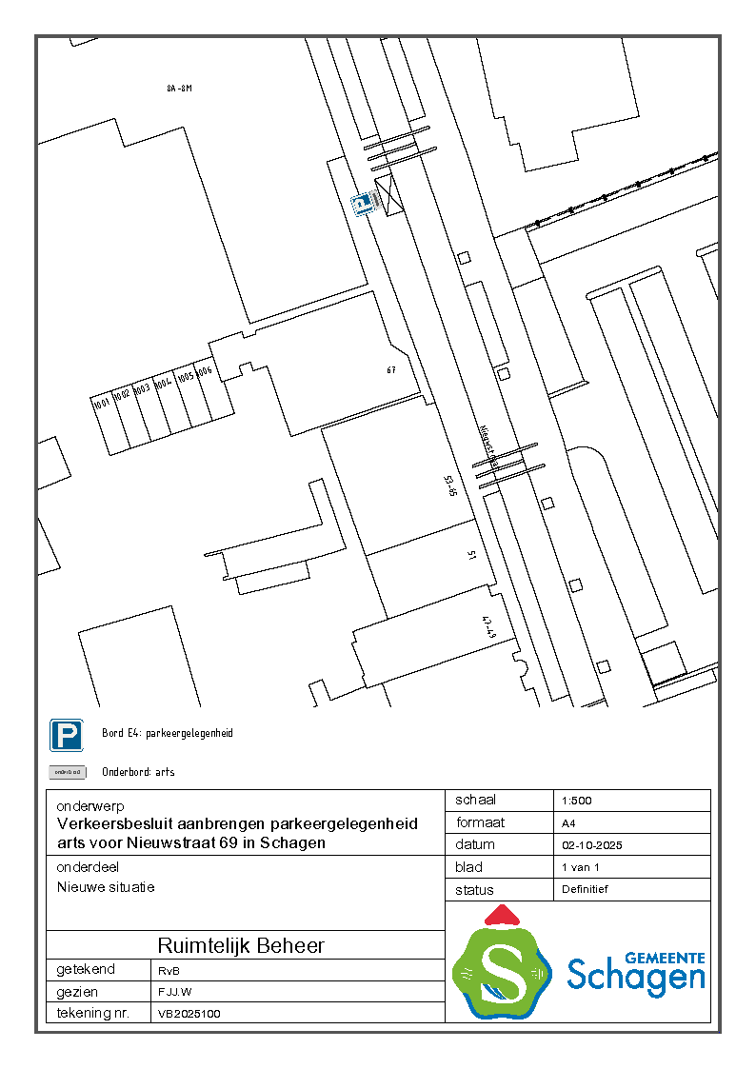
Bezwaar
Op grond van de Algemene wet bestuursrecht kunnen belanghebbenden tegen dit besluit een bezwaarschrift indienen bij ons college.
De termijn voor het indienen van een bezwaarschrift bedraagt zes weken. Deze termijn vangt aan op de dag na de dag waarop dit besluit is gepubliceerd.
• Het bezwaarschrift moet ondertekend zijn en dient in ieder geval te bevatten:
• de naam en het adres van de indiener;
• de dagtekening;
• een aanduiding/omschrijving van het besluit waartegen bezwaar wordt gemaakt;
• de gronden van het bezwaar.
Het bezwaarschrift moet gericht worden aan het college van burgemeester en wethouders van de gemeente Schagen, Postbus 8, 1740 AA, Schagen.
Het indienen van een bezwaarschrift schorst niet de werking van het besluit waartegen het gericht is. Op grond van artikel 8:81 van de Algemene wet bestuursrecht kan aan de voorzieningenrechter van de Rechtbank Haarlem verzocht worden een voorlopige voorziening te treffen, indien "onverwijlde spoed, gelet op de betrokken belangen, dat vereist". Het vragen van een voorlopige voorziening aan de voorzieningenrechter van de rechtbank is mogelijk indien ook een bezwaarschrift wordt ingediend.
Het verzoek om een voorlopige voorziening moet gericht worden aan:
De voorzieningenrechter van de Rechtbank Noord-Holland, sector Bestuursrecht, Postbus 1621, 2003 BR Haarlem.

Namens burgemeester en wethouders van de gemeente Schagen

De heer F.J.J. Watertor
Beleidsmedewerker Verkeer, Vervoer en Wegen
Team Ruimtelijk beheer
Datum 7 januari 2026

